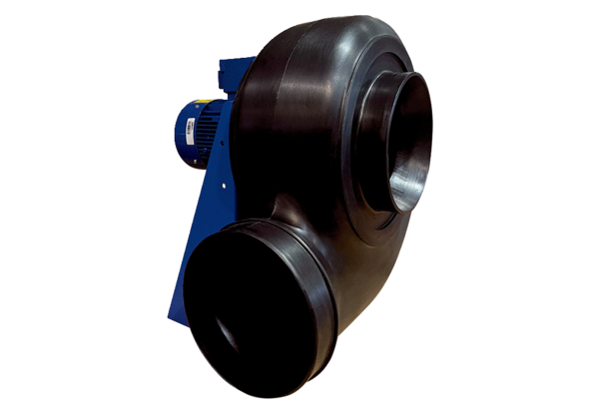Radijalno puhalo GRK R 56/6 D ExJedinica za pakiranje: 1 komAsortiman: C
Broj artikla: 0073.0459Proizvođač: MAICO

